ЎЗБЕКИСТОН РЕСПУБЛИКАСИ
ОЛИЙ ВА ЎРТА МАХСУС ТАЪЛИМ ВАЗИРЛИГИ

ОЛИЙ ТАЪЛИМ ТИЗИМИ ПЕДАГОГ ВА РАҲБАР КАДРЛАРИНИ ҚАЙТА ТАЙЁРЛАШ ВА УЛАРНИНГ МАЛАКАСИНИ ОШИРИШНИ ТАШКИЛ ЭТИШ БОШ ИЛМИЙ - МЕТОДИК МАРКАЗИ

ҚОРАҚАЛПОҚ ДАВЛАТ УНИВЕРСИТЕТИ ҲУЗУРИДАГИ ПЕДАГОГ КАДРЛАРНИ ҚАЙТА ТАЙЁРЛАШ ВА УЛАРНИНГ МАЛАКАСИНИ ОШИРИШ МИНТАҚАВИЙ МАРКАЗИ

“Хорижий тилларни ўқитишда тизимли ва стилистик тахлилларни куллаш ”
модули бўйича

ЎҚУВ УСЛУБИЙ МАЖМУА

НУКУС – 2018

Мазкур ўқув-услубий мажмуа Олий ва ўрта махсус таълим вазирлигининг 2017 йил сонли буйруғи билан тасдиқланган ўқув режа ва дастур асосида тайёрланди.

Тузувчилар: Хаджиева Д.Т.-ф.ф.н., доц.,

Тақризчилар: Курбанбаев Дж.- п.ф.н.доц.
Тлеумуратов Г- ф.ф.н.доц

Ўқув -услубий мажмуа ҚҚДУнинг ...... кенгашининг 2018 йил __________даги ___-сонли қарори билан тасдиққа тавсия қилинган.

МУНДАРИЖА

- ИШЧИ ДАСТУР...................................................................................... 3

- МОДУЛНИ ЎҚИТИШДА ФОЙДАЛАНИЛАДИГАН ТАЪЛИМ ИНТЕРФАОЛ МЕТОДЛАРИ................................................................10

- НАЗАРИЙ МАШҒУЛОТ МАТЕРИАЛЛАРИ .............................. 16

- АМАЛИЙ МАШҒУЛОТЛАР МАТЕРИАЛЛАРИ .....................52

- КЕЙСЛАР БАНКИ .............................................................................. 70

- МУСТАҚИЛ ТАЪЛИМ МАВЗУЛАРИ ....................................... 73

- ГЛОССАРИЙ ................................................................................... 74

- АДАБИЁТЛАР РЎЙХАТИ ...............................................................79

I. ИШЧИ ДАСТУР

Кириш
Маълумки ҳозирги кунда чет тили ўқитувчиларига катта масъулият юкланган–халқаро стандартларга мос чет тили компетенциясига эга маънавий ва маданий баркамол авлодни табиялаш. Бу эса, ўз навбатида, чет тилини ўқитишни мукаммаллаштириш талабани келиб чиқаради.
“Хорижий тилларни ўқитишда тизимли ва стилистик тахлилларни куллаш ” фани ўқитилиши жараёнида эгалланадиган билим, малака ва кўникмалар ихтисослик фанлар блокига кирадиган фанлар билан интеграллашуви натижасида тингловчиларнинг чет тили коммуникатив компетенцияларини (лингвистик, ижтимоий-лингвистик, дискурсив, стратегик, ижтимоий-маданий) ривожлантиришда муҳим аҳамият касб этади, чунки филологнинг касбий компетенцияси назарий фанлар ва асосий чет тили фани ўқитиш мажмуида шаклланади.
Ушбу дастур мазкур курснинг коммуникатив тилшунослик, лингвопрагматика, когнитив тилшунослик, коммуникатив тилшунослик лингвокультурология, назарий грамматика, назарий фонетика каби тилшуносликнинг фундаментал йўналишларини ҳисобга олган ҳолда тузилган. Ушбу замонавий йўналишлари нуқтаи назаридан, матн – кўп поғонали, мураккаб характерга эга тил бирлиги, мулоқотнинг асосий бирлиги ва ижтимоий таъсир этиш асбоби сифатида талқин этилади. Хорижий тилларни ўқитишда тизимли ва стилистик тахлилларни куллаш тил ва маданият муносабатлари муҳим аҳамият касб этса, назарий грамматика эса тилнинг тузилиши ва универсалияларини когнитив,прагматик жиҳатдан талқин қилади. Бунда ижтимоий-маданий омил ва миллий дунё тасвири алоҳида ўрин эгаллайди, чунки маданий контекстни назарда тутмаган ҳолда матн моҳиятини мукаммал тушуниб бўлмайди, баъзи ҳолларда эса бунинг иложи ҳам бўлмайди.
Ушбу мажмуа янги педагогик техногогиялар ва тилшуносликнинг замонавий йўналишлари асосида тубдан янгиланишни илгари суради ҳамда тингловчиларнинг таълим бериш сифатини кўтариш мақсадида дастурда турли эффектив ва замонавий педагогик технологиялар ишлатилган.

Модулнинг мақсади ва вазифалари

Фанни ўқитишдан мақсад - “Хорижий тилларни ўқитишда тизимли ва стилистик тахлилларни куллаш модулининг методологик тамойиллари, асосий тушунча ва тамойиллари бўйича мутахассислик профилига мос билим, кўникма ва малакаларни шакллантириш ва такомиллаштириш, ҳамда тингловчиларда матн билан ишлаш малакаларини шакллантириш ва матнни таҳлил қилиш кўникмаларини ривожлантиришдир.
“Хорижий тилларни ўқитишда тизимли ва стилистик тахлилларни куллаш ”курсининг асосий вазифалари қуйидагилар:
- “Хорижий тилларни ўқитишда тизимли ва стилистик тахлилларни куллаш ”асосий масалалари бўйича таянч назарий ва амалий билимларни шакллантириш;
- “Хорижий тилларни ўқитишда тизимли ва стилистик тахлилларни куллаш ”соҳасида эришилган ютуқлардан унумли ва адекват фойдаланиш;
- “Хорижий тилларни ўқитишда тизимли ва стилистик тахлилларни куллаш ”бўйича тингловчиларнинг кўникмаларини янада такомиллаштириш;
- “Хорижий тилларни ўқитишда тизимли ва стилистик тахлилларни куллаш ”соҳасида илмий тадқиқот кўникмаларини ривожлантириш
- “Хорижий тилларни ўқитишда тизимли ва стилистик тахлилларни куллаш ”модули бўйича фойдаланиладиган анъанавий ва замонавий таҳлил методлари асосида лисоний ва маданий тузилмаларнинг ўзаро муносабатини аниқлаш ва таҳлил ўтказиш кўникмаларини шакллантириш;
- “Хорижий тилларни ўқитишда тизимли ва стилистик тахлилларни куллаш ”бўйича турли билимлар тузилмалари ва ахборотнинг акс эттирилиши йўлларини ўрганишга қаратилган когнитив методларни амалда қўллай олишни ўргатиш;
- “Хорижий тилларни ўқитишда тизимли ва стилистик тахлилларни куллаш ”таркибида ётган концептуал аҳамиятга эга ахборотни, муаллиф интенцияларини (мақсад) тадқиқот асосида очиб бериш.
Хорижий тилларни умумевропа стандартлари талаблари асосида фонетик ва грамматик ҳодисалар, лингвистик атамалар, коммуникатив интенция (мақсад), коммуникация билан боғлиқ шарт-шароитлар, прагматик эффект ва коммуникация эффективлиги, прагматик, мақсадлар каби тушунчаларни ўрганиш.
“Хорижий тилларни ўқитишда тизимли ва стилистик тахлилларни куллаш ”модулининг мазмунини ташкил этувчи фонетик, грамматик белгилар, сўз ва унинг семантикаси, тузилиши, маъно ўзгаришларига когнитив ёндашув, лисоний ва концептуал дунёқараш, фрейм, концепт, билимлар тузилмаси, когнитив модель, концептуаллаштириш ва категориялаштириш каби тушунчаларни ёритишни назарда тутади.

Модул бўйича тингловчиларнинг билим, кўникма, малака ва компетенциясига қўйиладиган талаблар

“Хорижий тилларни ўқитишда тизимли ва стилистик тахлилларни куллаш ”фанини ўзлаштириш жараёнида амалга ошириладиган вазифалар доирасида:

Тингловчи:
- “Хорижий тилларни ўқитишда тизимли ва стилистик тахлилларни куллаш ”модули ва бошқа фанлар ўртасидаги алоқалар;
- “Хорижий тилларни ўқитишда тизимли ва стилистик тахлилларни куллаш ”фанининг назарий ва амалий ютуқлари;
- “Хорижий тилларни ўқитишда тизимли ва стилистик тахлилларни куллаш ” модулида мавжуд назарий қарашлар ва етакчи концепциялар;
- “Хорижий тилларни ўқитишда тизимли ва стилистик тахлилларни куллаш ”модулининг объектив борлиқ ҳакидаги билимларни акс эттирувчи тил бирликлари;
- “Хорижий тилларни ўқитишда тизимли ва стилистик тахлилларни куллаш ” модулининг маданий концептлар, лингвокультурема, маънонинг маданият билан боғлик бўлаги, маданий муҳим ахборот, лингвокультурологик майдон (поле), лингвокультурологик ҳолат, миллий дунё тасвири ҳақидаги билимларга эга бўлиши лозим.
- “Хорижий тилларни ўқитишда тизимли ва стилистик тахлилларни куллаш ”модулининг асосий йўналишлари ва категорияларини;
- “Хорижий тилларни ўқитишда тизимли ва стилистик тахлилларни куллаш ”модулининг методологик принциплари тамойиллари ва ёндашувларини фарқлаш;
- “Хорижий тилларни ўқитишда тизимли ва стилистик тахлилларни куллаш ”модулининг терминологик аппарати, қонуниятлари ва асосий тушунчаларини амалий жиҳатдан қўллаш;
- Сўз ва унинг семантикаси, тузилиши, матн категориялари, фонетик ва фонологик назариялар: информативлик, модаллик категориялари, матн яхлитлиги ва тугалланганлиги категориялари, матнда ўрин-пайт категорияларини ўзаро фарқлаш;
- Хорижий тилларни умумевропа стандартлари талаблари асосида ўқитишнинг лингвистик аспектлари модули бўйича назарий мавзуларни ва эгалланган ахборотни амалиётда қўллаш малакаларини эгаллаши зарур;
- Мавзуларни таҳлил методларини (лингвистик шарҳлаш, суперлинеар таҳлил методи, семантик, стилистик, концептуал таҳлил, сўз ва матн таҳлилининг статистик, инференция методи, матн таҳлилининг статистик методлари) билиш ва уларни ўқув жараёнида қўллаш;
- Модул бўйича эгалланган билим, кўникма ва малакаларни баҳолаш, хулосалар бериш, умумлаштириш ҳамда тадқиқотлар олиб бориш;
- Модул бўйича орттирилган малакаларни ўз илмий тадқиқот амалиётида қўллаш компетенцияларига эга бўлиши лозим.

Модулнинг ўқув режадаги бошқа модуллар билан боғлиқлиги ва узвийлиги

“Хорижий тилларни ўқитишда тизимли ва стилистик тахлилларни куллаш ” ўқув модули лексикология, назарий фонетика, назарий грамматика, стилистика, умумий ва коммуникатив тилшунослик, лингвопрагматика, когнитив семантика, лингвокультурология каби тилшуносликнинг йўналишлари билан ўзаро боғлиқ.

Мазкур фанни ўқитиш жараёнида таълимнинг замонавий методлари, педагогик ва ахборот-коммуникация технологияларидан кенг фойдаланилади.
Хусусан, интерфаол методларнинг қуйидаги турларидан кенг фойдаланилади:
● гуруҳли музокаралар (group discussions);
● жамоа лойиҳалари (project work);
● жуфтликлар бўлиб топшириқларни бажариш (pair work);
● якка ҳолда маълум мавзу бўйича презентациялар қилиш (individual presentation);
● давра суҳбатлари ўтказиш (round-table discussion);
● инсерт техникаси (Insert technique);
● пинборд техникаси (Pinboard);
● кейс- стади (case-study);
● ақлий ҳужум методи (brainstorming).
Шунингдек, фанни ўқитишда замонавий ахборот технологияларидан ҳам кенг фойдаланилади, жумладан:
- мультимедиа ёрдамида машғулотлар ташкил этиш,
- Power Point дастури ёрдамида презентациялар ташкил қилиш, компьютерда тестлар ўтказиш.

Модулнинг олий таълимдаги ўрни
Модулни ўзлаштириш орқали тингловчилар “Хорижий тилларни ўқитишда тизимли ва стилистик тахлилларни куллаш ”ўқув модули яратишни ўрганиш, амалда қўллаш ва баҳолашга доир касбий компетентликка эга бўладилар.

Модул бўйича соатлар тақсимоти
№ | Модул мавзулари | Тингловчининг ўқув юкламаси, соат
№ | Модул мавзулари | Ҳаммаси | Аудитория ўқув юкламаси |  |  | Мустақил таълим
№ | Модул мавзулари | Ҳаммаси | Жами | Жумладан |  | Мустақил таълим
 |  |  |  | Назарий | Амалий машғулот | Мустақил таълим
1. | Stylistics and text interpretation | 2 | 2 | 2 | 2
2. | Cognitive discourse analysis | 2 | 2 | 2
3. | Literary stylistics | 2 | 2 |  | 2 | 2
4. | Stylistic devices and expressive means of the language | 2 | 2 |  | 2
5. | Functional styles of the English language | 2 | 2 |  | 2
 | Жами: | 14 | 12 | 4 | 8 | 2

НАЗАРИЙ МАШҒУЛОТЛАР МАЗМУНИ
Фаннинг долзарблиги, мақсади ва вазифалари
1-мавзу. Stylistics and text linguistics
Interpretation of the text as a scientific subject comprises a system of methods and devices for grasping the meaning of not only a belles-lettres text but texts of all kinds and its ideological-aesthetic and emotional information by comprehending the author's vision of the world and the cognition of objective reality, reflected in the text. The course of Interpretation of the text for future teachers-philologists is aimed at developing their skill for penetrating into the deep essence of a literary work, scientific research and ets, for finding objective reasons in the text of its ideological, aesthetic, educational and emotional impact on the reader and for extracting the entire information, that is deposited in itss
.
Қўлланиладиган таълим технологиялари: диалогик ёндошув, муаммоли таълим, ажурали арра, нилуфар гули, мунозара, ўз-ўзини назорат.

2-мавзу. Cognitive discourse analysis
The most important properties of discourse, namely those that define its meaningfulness (overall meanings or topics, local meanings, coherence, etc), are no less mental than the type of mental representations introduced above: A meaning of a text is not 'in' the text, or on paper, or in the air, but assigned to a text by language users, and as such represented in their minds. The vast majority of psychologists and many linguists accept this as part of standard theory. The question is rather which of the (other) mental representations (models, knowledge, etc) are necessary to account for discourse processing, and how such processing takes place exactly.
A cognitive analysis as intended does not at all exclude a further social analysis. Indeed, many aspects of cognitive representations and processing are themselves social -- such as the socially shared knowledge and other beliefs, as well as the jointly constructed social aspects of the context. Indeed, discourse processing and understanding is studied at all levels as part of a communicative event, as a form of social interaction, for which in fact it provides a further cognitive basis: also action and interaction derives its meanings, functions and coordination from cognitive representations that ongoingly monitor it. In that respect a theoretically adequate account of discourse as social interaction is unthinkable without a cognitive component, in the same way as a cognitive account is incomplete without a social component that explains structures of context, as well as the acquisition, change and uses of socially shared representations such as knowledge and other beliefs.
диалогик ёндошув, муаммоли таълим, ажурали арра, бумеранг, усули, мунозара, ўз-ўзини назорат.

АМАЛИЙ МАШҒУЛОТЛАР МАВЗУЛАРИ
1 - амалий машғулот. 1-мавзу. Stylistics and text interpretation
Stylistics is the study and interpretation of texts in regards to their linguistic and tonal style. As a discipline, it links literary criticism to linguistics. It does not function as an autonomous domain on its own, but it can be applied to an understanding of literature, journalism as well as linguistics.^{[1][2]} Sources of study in stylistics may range from canonical works of writing to popular texts, and from advertising copy to news, non-fiction, popular culture, as well as to political and religious discourse

(А.А. Потебня, З.В. Щерба, В.В. Виноградов, З. Харрис, Р. Якобсон, Р. Бегранд, И.Р. Гальперин)

2 - Stylistic devices and expressive means of the language
All stylistic means of a language can be divided into expressive means and stylistic devices.
The expressive means of a language are those phonetic means, morphological and syntactical forms, all of which function in the language for emotional or logical intensification of the utterance. These forms are described in the textbooks of lexicology, stylistics, grammar and various dictionaries. Dictionaries label them as intensifiers. Қўлланиладиган таълим технологиялари: диалогик ёндошув, муаммоли таълим, ажурали арра, нилуфар гули, мунозара, кейс, ўз-ўзини назорат

4 - амалий машғулот. Functional styles of the English language. Each style of literary language makes use of a group of language means the interrelation of which is peculiar to the given style. Each style can be recognized by one or more leading features. For instance the use of special terminology is a lexical characteristic of the style of scientific prose.
A style of language can be defined as a system of coordinated, interrelated and interconditioned language means intended to fulfill a specific function of communication and aiming at a definite effect.
Each style is a relatively stable system at the given stage in the development of the literary language, but it changes, and sometimes considerably, from one period to another. Therefore the style of a language is a historical category. Thus the style of emotive prose actually began to function as an independent style after the second half of the 16^{l} century; the newspaper style budded off from the publicist style; Jive oratorical style has undergone considerable changes.

ЎҚИТИШ ШАКЛЛАРИ
Мазкур модул бўйича қуйидаги ўқитиш шаклларидан фойдаланилади:
- маърузалар, амалий машғулотлар (маълумотларни англаб олиш, ақлий қизиқишни ривожлантириш, назарий билимларни мустаҳкамлаш);
- давра суҳбатлари (кўрилаётган саволларга ечимлари бўйича таклиф бериш қобилиятини ошириш, эшитиш, идрок қилиш ва мантиқий хулосалар чиқариш);
- баҳс ва мунозаралар (асосли аргументларни тақдим қилиш, эшитиш ва муаммолар ечимини топиш қобилиятини ривожлантириш).

БАҲОЛАШ МЕЗОНИ
№ | Баҳолаш мезони | Максимал балл | Баллар тақсимоти
1 | Мавзу буйича презентация килиш | 2,5 балл | 1 балл
2. | Бадиий асар стилистик тахлили | 2,5 балл | 1,5 балл

II. МОДУЛНИ ЎҚИТИШДА ФОЙДАЛАНИЛАДИГАН ИНТЕРФАОЛ ТАЪЛИМ МЕТОДЛАРИ.

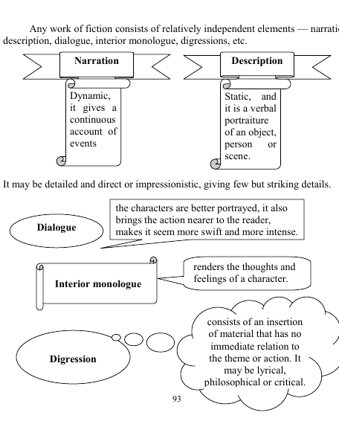

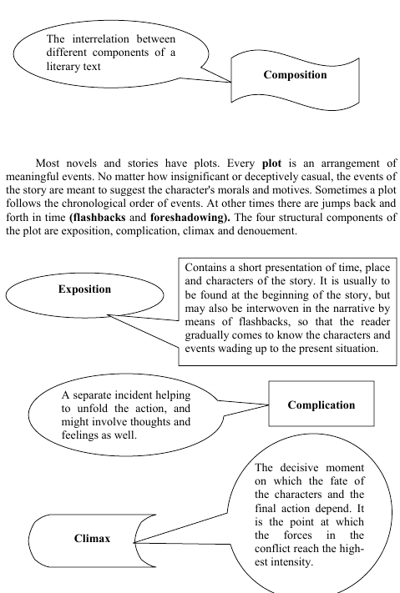

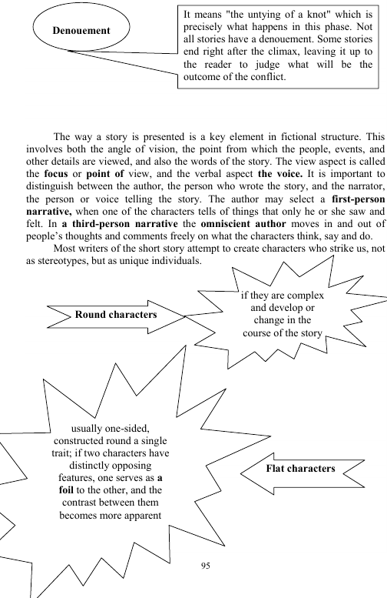

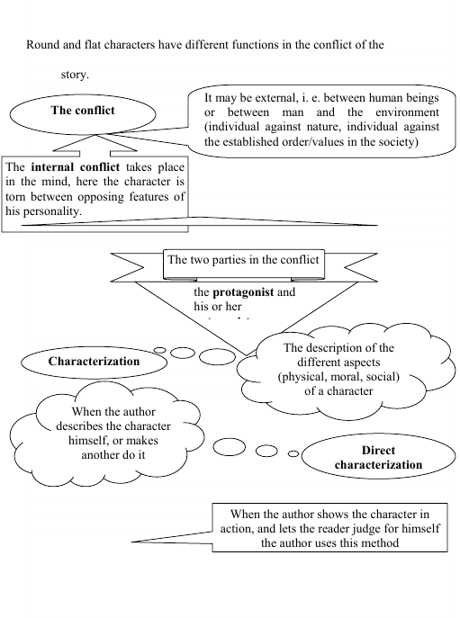

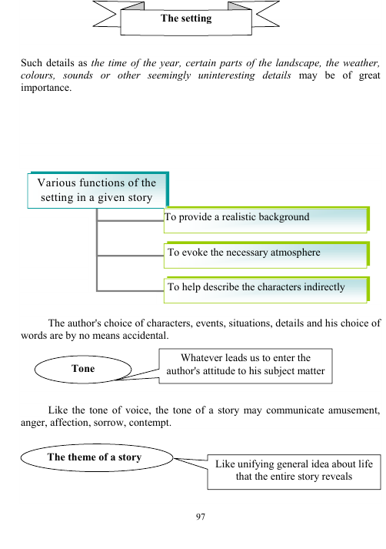

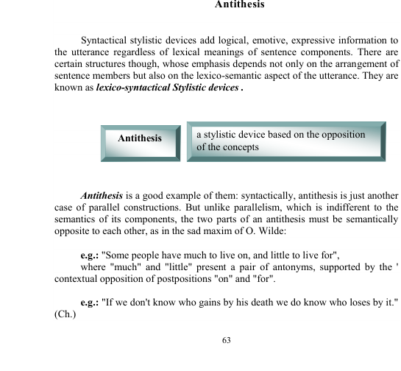

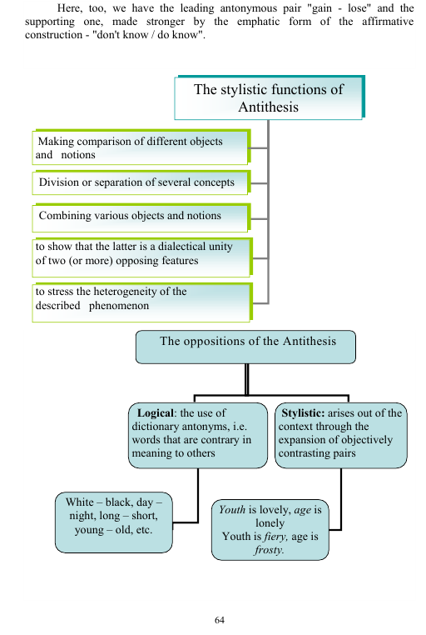

III. НАЗАРИЙ МАТЕРИАЛЛАР

LECTURE 1 Interpretation of the text.

Problems for discussion

1.Aims and tasks of Interpretation of the text
2.Its links with other subjects
3.Ways of stylistic analysis
Key words : interpretation of the text, a belles-lettres text, writer's message ,modern criticism
Nowadays the general education cycle of training philologists-linguists of broad specialization requires, as an integral part, the implanting of the culture of competent and erudite reading, which plays a considerable role in the ideological and moral upbringing of the students. That is the reason which accounts for the inclusion of the theoretical courses of "stylistics" and "interpretation of the text" in the curricula of linguistic pedagogical institutes and philological departments of universities.
Interpretation of the text as a scientific subject comprises a system of methods and devices for grasping the meaning of not only a belles-lettres text but texts of all kinds and its ideological-aesthetic and emotional information by comprehending the author's vision of the world and the cognition of objective reality, reflected in the text. The course of Interpretation of the text for future teachers-philologists is aimed at developing their skill for penetrating into the deep essence of a literary work, scientific research and ets, for finding objective reasons in the text of its ideological, aesthetic, educational and emotional impact on the reader and for extracting the entire information, that is deposited in its
Similarity or dissimilarity of separate ideological-aesthetic, psychological, emotional qualities of the author and reader stipulate the possibility of different treatment of one and the same novel or story. However the possibility of different treatment doesn't mean utter arbitrariness in the interpretation of the text, because all interpreters proceed from the same actuality recorded in a given printed matter. A lot of emphasis has been placed on the sentence as a self-contained unit, thus neglecting the ways a sentence may be used in connected stretches of language; hence the presentation of language as sets of sentences. Nevertheless, many examples of text linguistics demonstrate awareness of the shortcomings, and recognition of the text as an obvious tool of communication has developed.
The notion ‘text’ has helped to extend the system of linguistic levels put forward
by modern linguistic theories that are based on the sentence. This extension
has facilitated the understanding and explication of a number of textual issues
such as cohesion and coherence and their relevance to such problems as text
typology. It has also made it possible to shed better light on a number of problems
that have suffered certain shortcomings in treatment when based on analyses
at the sentence level. These problems include issues related to translation
theory and practice, foreign language teaching, etc.
Text is one of the main elements that play a significant role in
communication. People communicating in language do not do so simply
by means of individual words or fragments of sentences, but by means of
texts. We speak text, we read text, we listen to text, we write text, and
we even translate text. Text is the basis for any discipline such as law,
religion, medicine, science, politics, etc. Each of these is manifested in its own
language, i.e. it has its special terminologies. A text is above all a multidimensional
unit and as such is not liable to a simple unifying definition. The sum of
parameters used to define text differs from linguist to linguist so that
the list of definitions could be very long. Bearing this in mind, the following
selected definitions shall be considered:
We generally express our needs, feelings, etc. by using text whether
orally or in writing. Cultures are transferred to other people via texts. A belles-lettres text is usually complex and consists of several layers. The task of interpretation is to extract maximum of thoughts and feelings with which it is imbued by the author.
While decoding the writer's message, the reader must recreate the complete picture of objective reality which is expressed in the text in a compressed and curtailed form. In the ideal variant the reality perceived by the author must be identical to the reality recreated by the reader, but as a rule complete identity- is never achieved because the recipient of the book unavoidably includes his own personal experience (thesaurus) in the perception of the text. The addressee’s subjective qualities — his intellects, his cultural and educational level, emotional and psychological turn of mind are actively included in the functioning of the trielemental scheme: addresser — report — addressee', forming new types of relationship between them. That's why the pedagogical aspect of interpretation is of great importance because only an insignificant part of readers is capable of mastering a belles-lettres work in its completeness and profundity. A common reader must be taught reading as a specific kind of cognitive-aesthetic activity. That is the main task of the linguistics of the text .
The artistic properties of a belles-lettres work are inseparable from the socio-ideological tendencies of the epoch and they can be revealed only through the analysis of its linguistic level. The very -choice of the subject for the book is usually determined by the atmosphere of the epoch and its main conflicts: social, ideological, political, psychological and emotional. The aggregate totality of ideological, social and national problems, literary facts, economic tenor, political tendencies and personal circumstances of creating a literary work are defined by the general term "cultural context".
When the reader comes across some historical facts, geographic or proper names, quotations, allusions and proverbs, which are not familiar to him, he will miss many important points and there'll be lacunas or blanks in his understanding of the book. Very often the necessary information of the cultural context is provided by the commentary to the book, if not, the reader must consult encyclopedias, dictionaries, the author's biography, an outline of his literary career and other reference books.
A belles-lettres text is a unit of speech and as such it is considered to be a supreme unit of communication, conveying information from one man to another. Thus, it becomes a constituent link in the following system of relations: objective reality —- author — literary work — reader. This chain of elements in the creative process shows that the author is the first to grasp and comprehend the objective reality. His results are expressed in his literary work. The literary work is always addressed to the public. Reading the book, together with the information the reader receives a certain impact of the author's will and intent. Under the impact of the author's will-power the reader begins actively influencing the objective reality. Hence, the interaction of the elements in this literary-creative process comes to an end.
If the reader is capable of taking the right attitude to the book, his influence will be beneficial. If the reader is unable to interpret the book correctly he may become an obedient and helpless tool of the author's will. The practice of interpreting books can help to organize this process in a faultless way and prepare the reader to give a proper evaluation of the book and the idea expressed in it.
The final aim of training students in the Linguistics of the text is to give initial knowledge to broad masses for the perception of verbal art, which is an effective way for organizing and learning the surrounding reality.
Speaking about the Linguistics of the text as a scientific subject many researchers point out its creative character and consider it to be a’ humanitarian branch of learning. Since the language tissue of a literary work serves as the main and primary source of all kinds of information, "interpretation" is rightfully considered to be a linguistic subject and finds itself oh the juncture with stylistics and literary criticism on one side and philosophy, sociology, ethics and aesthetics on the other.
Hermeneutics is a science about understanding the meaning of a literary work- It originated in antique culture as a theory and art of interpreting ancient literary works and later on developed into a special branch of knowledge for interpreting biblical texts. In the epoch of Renaissance there were two trends in hermeneutics: historic and symbolic—allegorical. An interpreter was the kind of a cultural mediator between the author and reader. In XVIII century this science lays the main stress on the spiritual essence of culture and the author's personal system of ideas.
The interest in hermeneutics has revived in the late ten years and now we distinguish the following five trends in it:
- Philosophical trend — its task is to reveal the spiritual contents of the text, to comprehend the spiritual essence of thinking activity.
- Culturological trend — its task is to reveal in the text the cultural traditions which embody the essence of human history.
- Naturalistic trend — its task is to reproduce the object imprinted in the text; critics understand the writer's work as a mirror of reality.
- Psychological trend — its task is to reveal the personality of the author, standing behind the text and imprinted in it.
- Allegoric-symbolical trend — its task is to explain all "dark", obscure and ambiguous places in the text.
Thus hermeneutics as a philosophical doctrine for analysis plays a considerable role in modern literary criticism because it "presupposes an all-round historic approach to the literary work and requires the examination of cultural traditions, the author's personality and the reality of the epoch that engendered the book in question». Axiology as a general theory of values also offers an arsenal of scientific criteria for the evaluation of a literary work. It formulates aesthetic, social, historic and inter subjective principles for judging a work of art. "A basis for inter subjectivity is found in the cultural significance of the work, its objective and concrete historical rooting in the culture of the epoch, its mutual connection with the culture of the nation or the world". '
Modern criticism comes to estimating literature as a form of spiritual-cultural activity, the value of which is contained not only in the literary text itself but in its beneficial effect on the society and interaction with it, in the consumer ship of the work by the readers, in its aesthetic influence upon the audience. The aesthetic effect is possible only on condition of great artistic value of the helps to perfect the man himself". A literary work becomes a thing valuable if it is interwoven into life, if it makes life better, if it helps to perfect the man himself". A literary work becomes a thing of art only if it influences the minds of people and if it fails in its educational, cognitive and other functions it cannot realize its destination and has no artistic value.
A valuation focus of a literary work is not permanent, it is shifting in the course of time and in each new epoch the analysis goes along somewhat different lines. Thus the dominant function of "Eugene Onegin" in XIX century was different from what it is now. For modern readers Decembrists' political ideas expressed in the book are no longer actual because they don't answer urgent questions of the present-day complex world. This versified novel now attracts readers by other points, its political problems have become subdued, and its axiological structure has changed. Criticizing a literary work we rely upon ethics with its permanent orienting points "good, virtue—evil, harm" and aesthetics with its general criteria "beautiful, fine — ugly, disgusting". The Great Russian critic V.G. Belinsky said, "Criticism is moving aesthetics". ³ This statement is explained in the following way. aesthetics, generalizing the artistic experience of humanity, works out on its basis a number of postulates, canons and categories, which grow and change in the course of history. That alters the theoretical foundation for the criticism of artistic works.
The most characteristic features of the language styles and their variants will show that out of the number of features which are easily discernible in each of the styles, some should be considered primary and others secondary; some obligatory, others option al; some constant, others transitory. The necessary data can be obtained by means of an objective statistical count based on a large number of texts, but this task cannot be satisfactorily completed without the use of computers. .
Another problem facing the stylicist is whether or not there are separate styles within the spoken variety of the language and the analysis of these styles if it can be proved that there are any. So far we are of the opinion that styles of language can only be jingled out in the written variety. This can be explained by the fact that any style is the result of a deliberate, careful selection of language means which in their correlation constitute this style. This can scarcely be attained in the oral variety of language which by .its very nature will not lend itself to careful selection. The integrity of the text presupposes the subordination of certain, parts to one particular part which reveals, the main idea and the purport of the writer. It has already been stated that a text consists of units which we called supra-phrasal (see p. 194). These units are not equal in their significance: some of them bear reference to the main idea; others only back up the purport of the author. It follows then that supra-phrasal units can be classified as predicative and relative. The interrelation between these will show what kind of importance the author attaches to one. Or other part of the utterance.
The theory of communication has brought about new concepts regarding the information imparted by different texts. It. will be of use t$ distinguish between the following terms: meaning, signification and content. We shall reserve the term 'meaning' for the semantics of a morpheme, a word or of a word-combination. The term 'signification' is here suggested to refer only to the sentence and supra-phrasal units. The term 'content' should be reserved for the information; imparted by the whole of the text.
It follows then that the information contained in a text is its content, however, the content is not a mechanical summing up of the significations- of the sentences and the supra-phrasal units. Likewise, the signification of a sentence or of a supra-phrasal unit is not a mechanical summary of meanings of the constituents, i.e. of the words or word-combinations. The integrating power of the text greatly influences the signification of the sentences, depriving them of the independence they would enjoy in isolation. The same can be observed in the sentence, where the words to a greater or lesser degree lose their independence and are subjected to sometimes almost imperceptible semantic modifications. To phrase the issue differently, the content of a text modifies the significations of the sentences and the meanings of the words and phrases. The integrating power of the text is considerable and requires careful observation
The information conveyed by a text may be of different kinds; in particular, two kinds of information might be singled out, viz. content' conceptual and content-factual.
Content-conceptual information is that which reveals, the formation of notions, ideas or concepts. This kind of information is not confined; to merely imparting intelligence, facts (real or imaginary), descriptions events, proceedings, etc. It is much more complicated. Content-conceptual information is not always easily discernible. It is something that may not lie on the surface of its verbal exposition. It can only be grasped after a minute examination of the constituents of the text provided that the, reader has .acquired the skill of supralinear analysis. Moreover, it may have various interpretations and not infrequently reveals divergent views as to its purport. It follows then that content-conceptual information is mainly found in the belles-lettres language style. Here it reigns supreme although it may also be encountered in some other functional styles and particularly, "in diplomatic texts.
Content-factual information is that contained in what we 'have' already named matter -of-fact styles, i.e. in newspaper style, in the texts of official documents and in some others.
The classification of information into content-conceptual and content-factual should not lead to the conclusion that texts of a scientific nature, for example, are deprived of concepts. The word 'conceptual' has multi-dimensional parameters, i.e. it can be applied to different phenomena. Scientific treatises and monographs are undoubtedly characterized by original concepts, i. e. theories, hypotheses, propositions. But these concepts are explicitly formulated and need no special stylistic Inventory to decode them. Whereas the concepts contained in works of art (to which the functional style of belles-lettres belongs) are to be derived from the gestalt of the work. Taken by itself, such a division of information may appear unconvincing, inasmuch as too many interpretations of the word 'conceptual' can be suggested. But its aim, be it repeated, is to emphasize the crucial difference between what is more or less clearly stated in verbal chains and what is only suggested and therefore needs mental effort to get at what is said by the unsaid.
.

Questions and tasks for discussion:
1. What are the major researches in text linguistics?
2. Speak on the conception of text linguistics formulated by T. van Dijk.
3. What ideas of text linguistics are contained in I.R.Galperin’s monograph?
4. What recent publications in text linguistics do you know? What problems are being discussed now?
5. Point out the main characteristics of text linguistics as a scientific discipline.
6. How is the notion of text presented in the linguistic literature and lexicographical sources?
7. Comment on the text definition given by I.R. Galperin. What are the arguable points of this definition?
8. Discuss the wide and narrow approaches to the notion of text. What is the difference between them?
9. Characterize text as a unit of speech and language.
10. Why is it impossible to give an exhaustive, universal definition of text? What does the definition of text depend on?
11. What are the main properties of text?
12. What can you say about the notions of cohesion and coherence?
13. What is textual modality? Comment on its role in text interpretation.

Recommended literature
1. Beaugrande R.A., Dressler W. Introduction to Text Linguistics, 2002
2. Гальперин И.Р. Текст как объект лингвистического исследования. –М.: Наука, 1981.
3. Тураева З.Я. Лингвистика текста. – М.: Просвещение, 1986.
4. Филиппов К.А. Лингвистика текста. Курс лекций. –Петербург, 2003

LECTURE 2. COGNITIVE DISCOURSE ANALYSIS.

Problems for discussion
1.Objection
2.Elements of cognitive analysis
3.Psychological study cognitive analysis of discourse

We have discourse analysis, and its many branches (stylistics, rhetoric, narrative or argumentation analysis, as well as syntactic, semantic or pragmatic analysis, and of course conversation analysis), but "cognitive analysis" is not a well-known, standard way of looking at text or talk. So, if we speak about "cognitive analysis" , it is something we have to invent ourselves. And we must show why it is relevant for our understanding of discourse.
The argument behind such an attempt is that text and talk do not exist in isolation. Most obviously, discourse analysis since many years emphasizes the relevance of the study of context for our understanding of many aspects of discourse. Relevant in such contexts are the social domain (e.g., Education, Politics), the global act partially accomplished by text or talk (e.g., legislation, teaching, etc), the participants and their various communicative, social and professional roles, the relations between participants (such as that of power), the setting (time, location) and maybe some other social or interactional properties of communicative event.
Part of the context, however, are also some of the 'cognitive' properties of the participants, such as their aims, beliefs, knowledge and opinions. Without taking into account, we cannot understand why people are speaking or writing at all, or how they show adapt what they say or write to the knowledge or other beliefs of the recipients.
In other words, not only because of a 'mentalist' aim to understand the processes of actual discourse comprehension or production, but also for important contextual reasons, a study of the cognitive aspects of communication is highly relevant.
The most important properties of discourse, namely those that define its meaningfulness (overall meanings or topics, local meanings, coherence, etc), are no less mental than the type of mental representations introduced above: A meaning of a text is not 'in' the text, or on paper, or in the air, but assigned to a text by language users, and as such represented in their minds. The vast majority of psychologists and many linguists accept this as part of standard theory. The question is rather which of the (other) mental representations (models, knowledge, etc) are necessary to account for discourse processing, and how such processing takes place exactly.
A cognitive analysis as intended does not at all exclude a further social analysis. Indeed, many aspects of cognitive representations and processing are themselves social -- such as the socially shared knowledge and other beliefs, as well as the jointly constructed social aspects of the context. Indeed, discourse processing and understanding is studied at all levels as part of a communicative event, as a form of social interaction, for which in fact it provides a further cognitive basis: also action and interaction derives its meanings, functions and coordination from cognitive representations that ongoingly monitor it. In that respect a theoretically adequate account of discourse as social interaction is unthinkable without a cognitive component, in the same way as a cognitive account is incomplete without a social component that explains structures of context, as well as the acquisition, change and uses of socially shared representations such as knowledge and other beliefs.
Psychological study vs. cognitive analysis of discourse
"Cognitive analysis" of discourse, however, is NOT the same as a psychological study of discourse processing. Psychology focuses on the structures and processes of mental representations, and does so, for instance, with experiments, or using other forms of evidence of what actually goed on in the mind. So, cognitive analysis is not going to measure reading or reaction times, or any other method psychologists use to test their hypotheses.
Cognitive analysis is focused on discourse and its structures, but derives its terms from the theory of discourse processing. For instance, in order to be able to specify the conditions of discourse coherence -- that is, an essential property of (semantic) discourse structure -- we need cognitive notions such as mental models and knowledge. In this case we could not care less whether such an analysis is rather linguistic or psychological -- because meaning and its properties are simply the object of both, and we are thus working in a boundary area where linguistics and psychology overlap.
A cognitive analysis, thus, is an analysis of those properties of discourse that are accounted for in terms of cognitive concepts, such as various types of mental representation.
Indeed, there are structures of discourse that are rather generally accepted as being properties of discourse, but which in fact are usually defined in cognitive terms, such as metaphors, overall topics or themes, coherence, presupposition, relevance, and so on.
Thus, a topic or macroproposition is not necessarily expressed in a text (although it might, for instance in a Headline or Conclusion category of some schematic structure), but something assigned to discourse by language users. In many respects it is thus part of the (global) meaning of the text, but its definition is given in terms of propositions that are assigned or derived from discourse by language users in processes of understanding or production. A presupposition can only be properly defined in terms of knowledge that is assumed to be shared with recipients. Similarly, a metaphor cannot be accounted for only in semantic terms, but needs to be described and explained in terms of cognitive processes, representations or the structures of knowledge. And finally, all discourse meanings and discourse processing are based on knowledge, but knowledge is not a linguistic but a cognitive category. In other words, many of the interesting properties of discourse require a cognitive analysis, whether or not they traditionally were (also) accounted for in linguistic semantics.
Thus, modern discourse semantics is both linguistic, as well as cognitive (as well as social, for that matter).
Although ALL of semantics is thus also cognitive, a cognitive analysis focuses in particular on those aspects of discourse meaning that are accounted for in cognitive terms. This means that we do not so much focus on the meanings of words and sentences, which can also be accounted for in classical linguistic semantics, but rather on those properties of text and talk that can only be accounted for in cognitive terms. In the rest of this introductory note, we shall discuss some of these 'cognitive' aspects of discourse meaning.
Elements of cognitive analysis
As suggested, a cognitive analysis may be given of all semantic structures (and indeed other structures) of discourse. In what follows, however, a limited number of typical discourse structures are mentioned which specifically (also) need a cognitive analysis. We begin by global meaning structures and then pay attention to more local meanings of discourses and sentences.
Topics
Topics are formally defined as (macro) propositions that can be derived from sequences of (macro) propositions of a text. However, an empirically more adequate definition of topics is given in terms of the global meaning assigned to or inferred from (fragments of) discourse by language users. Such a global meaning may be subjective or biased -- it need not be the same for the speaker and the recipient, nor for various recipients. Indeed, topics may thus be defined as the top (macro) propositions of the Text Representation or of the mental model assigned to the text by speaker/writer or recipient.
How do we know this? Well, language users often provide their (own, subjective) summaries of a text, and such a summary in many respects expresses the macrostructure of the text. This global inference of topics by the language user is not ONLY based on word or sentence meanings of discourse, but also needs vast amounts of knowledge that is NOT provided by the text, but by the knowledge representations of the language users. A cognitive analysis of topics, then, involves spelling out those knowledge items (or information) that were used or need to be used by participants in order to derive (their) topics from a given text -- for instance as expressed in headlines, titles or conclusions.
Implications and implicatures
Much semantic analysis of discourse casually uses the notion of 'implication', in the same way as pragmatic analysis uses the related notion of 'implicature'. However, implications and implicatures are strictly speaking not part of the semantic representation of a text, as traditionally defined, but propositions inferred from (the meaning of) actually expressed words, phrases, clauses or sentences of discourse. Again, there is a formal definition in terms of semantic entailment (implication based on the meaning of terms, e.g., 'dead' entails 'not alive', etc.), but in most discourse analysis that would neither be sufficient, nor indeed necessary. Implication in discourse is used in a much less strict way, and we may say that if two states are at war, this usually implies that they fight and use arms and armies to do so. This is not a logical implication, nor merely part of the meaning of 'war', but rather propositions derived from our socially shared knowledge about wars. Thus, spelling out the (cognitive) implications of a proposition expressed in the text, means to list (some of) the propositions that may be derived from this propositions given a relevant domain of knowledge. Such a list may be very long, and hence impractical, so that we usually spell out only those implications that are relevant in the current context. One of the elements of this context (NB: a mental model of the reader or the analyst !!!) may be our assumptions about the intentions of the speaker/writer. In that case we say: By saying A, the speaking probably implies that B, C and D. Or we can specify our own model of the context, and say: For me, A implies E, F or G.
The same is true for (pragmatic) implicatures, which are inferences based not only on meaning, but on 'meaning' of speech acts or other communicative acts in specific contexts. Thus, not responding to a question may 'implicate' that the recipient does not want to continue speaking about a topic.
We see that this (as well as all other) cognitive operations are always formulated in relation to a specific context, for instance the intentions, goals or beliefs of speakers/writers and recipients.
Presuppositions
Presuppositions are a specific type of implications. In formal terms, a proposition is a presupposition of p when it is implied by p as well as by non-p. Thus, the proposition 'John used to beat his wife' is a presupposition of 'John stopped beating is wife' because it is implied by the latter proposition, as well as by the proposition 'John did not stop beating his wife'.
As in the other examples discussed here, however, we favor a more realistic, psychological account of presuppositions. In such an account, a presupposition of a proposition p is any proposition that must be true (or rather: accepted by the participants) for p to be meaningful (understandable) for the language users. In other words, presuppositions are simply the set of meaning conditions of a sentence: what we must know in order to understand a sentence (or sequence of sentences). Thus, whereas the proposition that 'John is dead' generally implies that (we believe that) John is no longer among the living, the presupposition set of such a proposition would include such propositions as 'John died', 'John probably died because of an illness, accident or homicide', etc.
The "linguistic" nature of presuppositions is given by the fact that presuppositions are not just any odd piece of knowledge we may have to understand a part of discourse, but the fact that there are expressions in the text that express or otherwise signal such presupposed propositions. Thus, if we say that 'even the terrorists took pity of the victims,' then the use of "even" presupposes that terrorists are usually pitiless. The same is true for many other expressions (the use of the definite article 'the' often presupposes the existence of something), as well as preposed that-clauses, as in 'That the elections were rigged, was regretted by all politicians' which presupposes that the elections were indeed rigged.
In discourse analysis, and especially in critical discourse analysis, presupposition analysis especially focuses on those presuppositions that suggest that some proposition is (accepted to be) true, but in fact is not true at all, or at least controversial. Thus, if police or media report that energetic action is being undertaken against the "rising crime among minorities", such an expression may falsely presuppose (or indirectly assert) that the crime rate among minorities is indeed rising.
Local coherence
Discourse is coherent not only when it is globally coherent (has a topic), but also when its respective sentences (propositions) are locally or sequentially coherent. Such coherence was originally often accounted for in terms of meaning relations between subsequent propositions. However, we now usually define coherence simply in terms of mental models: A text is coherent if its has a mental model; or more psychologically: a text is coherent for A is A is able to assign a mental model to it. In other words, A is able to imagine a situation in/for which the text could be true. In other words, when cognitively analyzing the coherence of the text, we examine the relations between its subsequent propositions, and establish relative to what mental model the text makes sense. This kind of coherence may also be called 'referential' or 'extensional' because it is defined in terms of the (mental models of the) events the text is about.
There is however also a form of coherence based on meaning, propositions and their (functional) relations, for instance when a sentences B is a Generalization, Specifiation, Example, Consequence, Presupposition, etc of sentence A. Again, such functional relations are not (only) based on conceptual knowledge (as in the fact that a chair is a piece of furniture), but also on broader world knowledge (what chairs look like, are used for etc.). Again, such relationships between propositions may be critically studied, e.g., when someone says that all Moroccans are fanatic as a generalization of the specific sentence that Mohamed is a fanatic. Thus, both for the study of referential coherence as for the study of this kind of 'intensional' coherence, we need to spell out the knowledge or beliefs needed for participants to be able to establish this coherence.
Lexical meanings; connotations
In the same way as propositions may have implications and presuppositions, also word meanings may have specific 'implications', often called 'connotations'. These connotations are not always -- or seldom -- in the dictionary, but often assigned on the basis of the cultural knowledge of the participants. Thus, we may describe the same group from different political perspectives and thus wind up being its ally, or its enemy, e.g. when we describe them as 'terrorists' or freedomfighters'. In this case, the first word has rather negative connotations, whereas the second is rather negative. In both cases, we activate our social knowledge about these groups, and then depen on point of view (and perspective).
We have only given a short list of examples for cognitive analysis. However, we see that a cognitive analysis generally applies to (semantic) structures such as the following:
- Defining the situation; defining as overall meanings (topics)
• Examine relevant implied meanings of words or sentences
• What is being presupposed (as knowledge)?
• How does the text cohere? etc.
Most of these semantic structures, as well as many others, can only be accounted for in terms of personal or socially shared knowledge, and require listing relevant knowledge or other beliefs.

IV. АМАЛИЙ МАШҒУЛОТ МАТЕРИАЛЛАРИ
Seminar 1. Stylistic and text interpretation
Activity 1.

Analyze the following text fragments and identify the linguistic means verbalizing“coupling”. Discuss the stylistic functions of coupling and comment on the category of the text this fragment represents.
Mr. Warburton was a snob. He was not a timid snob, a little ashamed of being impressed by his betters, nor a snob who sought the intimacy of persons who had acquired celebrity in politics or notoriety in the arts, nor the snob who was dazzled by riches; he was the naked, unadulterated common snob who dearly loved a lord (Maugham, The Outstation)
…I was awakened by a series of awful screams from Bill. They weren’t yells, or howls, or shouts, or whoops, or yawps, such as you’d expect from a manly set of vocal organs – they were simply indecent, terrifying, humiliating screams, such as women emit when they see ghosts or caterpillars. It’s an awful thing to hear a strong, desperate, fat men scream incontinently in a cave at daybreak (O’Henry, The ransom of Red Chief).
Perhaps he suffered, perhaps he hated, perhaps he loved by cruelty alone (J. Galsworthy).
Dark girls, fair girls were patting their hair, tying ribbons again, tucking handkerchiefs down the fronts of their bodices, smoothing marble-white gloves…
Strange faces smiled at Leila–sweetly, vaguely. Strange voices answered. There they stood, smoothing their gloves, patting their glossy hair and smiling among themselves… A tall, fair man flew up to Meg… There came a dark man wearing an eyeglass, then Cousin Laurie with a friend, and Laura… Then quite an old man – fat, with a big bald patch on his head… Someone's hand pressed her waist, and she floated away like a flower that is tossed into a pool (Mansfield, Her First Ball).
Activity 2.
Analyze the following text fragments and identify the stylistic means that realize the effect of defeated expectancy.
Shimmery stockings stretched over shapely thighs—a perfect backdrop for a body-skimming cocktail dress. Glamour radiated from the ends of the diamond earrings to the tips of the spike-heeled shoes. As a shadowed eye surveyed the mirror’s reflection, painted lips pursed with pleasure.
“Suddenly, a voice cried out from behind, “Dad?!”(Clay, Evening Surprise)
She could almost hear the door of her prison slam.
Freedom is gone, now its fate is in the hands of others, and never be brought to see will. In her head flashed crazy thoughts about how well would now like to fly far away. But she knew that to escape impossible.
With a smile she turned to her husband and said, «Yes, I agree» (Milburn, Crucial Moment)
“Finally, in this dull, secluded village to find him done. In the ramshackle hut by the fire sat truth.
He had never seen a more old and ugly woman.
- You – Really?
Old, wrinkled lady nodded solemnly.
- Tell me what I should tell the world? What kind of message to convey?
The old woman spat into the fire, and said:
-Tell them that I am young and beautiful!” (Tompkins, In Search of Truth)
Seminar 2: Literary stylistics

Activity 1 Match the definitions to the slang words and phrases.

____ 1. rug a. look at

____ 2. no way b. fake hair

____ 3. get a grip c. fun or great time

____ 4. can't stand d. kid or tease me

____ 5. hunk e. what's wrong with

____ 6. putting me on f. that's impossible

____ 7. get a load of g. nag or criticize me

____ 8. what's up with h. don't like

____ 9. blast i. relax

____ 10. get on my case j. muscular man
Activity 2. Differentiate professional and social jargonisms; classify
them according to the narrow sphere of usage, suggest a terminological
equivalent where possible:
1. She came out of her sleep in a nightmare struggle for breath, her eyes
distended in horror, the strangling cough tearing her again … Bart gave her the
needle. (D. C.)
2. I‘m here quite often-taking patients to hospitals for majors, and so on.
(S. L.)
3. ―I didn‘t know you knew each other,‖ I said.
―A long time ago it was,‖ Jean said. ―We did History Final together at
Coll.‖ (K. A.)
4. They have graduated from Ohio State together, himself with an
engineering degree. (J.)
5. The arrangement was to keep in touch by runners and by walkie-talkie.(St. H.)
6. ―Okay Top,‖ he said. ―You know I never argue with the First Sergeant.‖(J.)
7. Stark bought each one of them the traditional beer a new noncom
always buys. (J.)
8. ―All the men say I‘m a good noncom… for I‘m fair and I take my job
seriously.‖ (N. M.)
9. ―We stopped the attack on Paragon White B and C … Personally I think
it was a feeler, and they‘re going to try again to-night.‖ (N. M.)
10. Dave: Karach … That‘s where I met Libby Dodson … Me and him
were going to do everything together when we got back to Civvy Street … I‗ll
work as a chippy on the Colonel‘s farm. (A. W.)
Activity 3. Pick out professional words and translate the sentences
into your mother tongue:
1. I‘m like a navigator on a strange sea without chart or compass.(J. London)
2. No good craning of it. Let‘s go down. (J. Galsworthy)
3. Father Knickerbockers met them at the ferry giving one a right-hander on
the nose and the other an uppercut with his left just to let them know that fight
was on. (O‘Henry)
4. Frank soon picked up all the technicalities of the situation. A ―bull‖, he
learned, was one who bought in anticipation of a higher price to come; and if he
was ―loaded‖ up with a ―line‖ of stocks he was said to be ―long‖. He sold to
―realize‖ his profit, or if his margins were exhausted he was ―wiped out‖. A
―bear‖ was one who sold stocks, which most frequently he did not have, in
anticipation of a lower price at which he could buy and satisfy his previous
sales. He was ―short‖ when he had sold what he did not own, and he was
―covered‖ when he bought to satisfy his sales and to realize his profits or to
protect himself against further loss in the case prices advanced instead of
declining. He was in a ―corner‖ when he found that he could not buy in order to
make good the stock he had borrowed for delivery and the return of which had
been demanded. He was then obliged to settle practically at a price fixed by
these to whom he and other ―shorts‖ had sold.
Activity 4. Speak about the difference between the contextual and
the dictionary meanings of italicized words:
1. Mr. James Duffy lived in Chapelizod because he wished to live as far as
possible from the city of which he was the citizen and because he found all the
other suburbs of Dublin mean, modern and pretentious. (J. J.)
2. He does all our insurance examining and they say he's some doctor. (S. L.)
3. He seemed prosperous, extremely married and unromantic. (S. L.)
4. "What do you think?" The question pops their heads up. (K. K.)
5. We tooled the car into the street and eased it into the ruck of folks. (R.W.)
6. He inched the car forward. (A. H.)
7. "Of course it was considered a great chance for me, as he is so rich. And -
and - we drifted into a sort of understanding - I suppose I should call it an
engagement -"
"You may have drifted into it; but you will bounce out of it, my pettikins, if
I am to have anything to do with it." (B. Sh.)
8. He sat with the strike committee for many hours in a smoky room and
agonized over ways and means. (M. G.)
9. Betty loosed fresh tears. (Jn. B.)
10. When the food came, they wolfed it down rapidly. (A. M.)

Seminar-4
Activity 1. Define metaphors in the following sentences:
1. He broke into a fit of laughter and coughing added … manufacturing that
champagne for those fellows. (J.J)
2. A cry sprang to his lips, a prayer to be lit of.
3. The void of faces breaking at all points and falling asunder into busy
groups. (J.J)
4. As he walked home with silent companions, a thick fog seemed to
compass his mind.
5. Her bosom was a bird‘s.
6. They would sing so for hours, melody after melody, glee after glee, till
the last pale light died down on the horizon, till the first dark night clouds came
forth an night fell. (J.J)
7. To speak these things an to try to understand their nature an having
understood it, to try slowly and humbly an constantly to express, to press out
again, from the gross earth or what it bring forth, from sound and shape an color
which are the prison gates of our soul, an image of the beauty we have come to
understand-that is art. (J.J)
8. The white arms of roads, their promise of close embraces and the black
arms of tall ships that stand against the moon, their tale of distant nations (J.J) Activity 2. Pick out ironies in the following sentences:
1. What a noble illustration of the tender laws of this favoured country! –
They let the paupers go to sleep! (Dickens)
2. I looked at the first of the Barons. He was eating salad – taking a
whole lettuce leaf on his fork and absorbing it slowly, rabbit-wise – a fascinating
process to watch. (Mansfield)
3. Henry could get gloriously tipsy on tea and conversation. (Huxley)
4. He could walk and run, was full of exact knowledge about God, and
entertained no doubt concerning special partiality of a minor deity called Jesus
towards himself. (Bennett)
5. ―Never mind‖, said the stranger, cutting the address very short, ―said
enough – no more…‖
―This coherent speech was interrupted by the entrance of the Rochester
coachman, to announce that…‖ (Dickens)
6. I like a parliamentary debate,
Particularly when ‗tis not too late. (Byron)
Activity 3. State epithets and comment on them:
1. When she stood up a pink-dressed figure, wearing a curly golden wig and
an old fashioned straw sunbonnet, with black penciled eyebrows and cheeks
delicately roughed and powdered. (J.J)
2. Stephen, raising his terror stricken face, saw that his father‘s eyes were full
of tears. (J.J)
3. The eyes, too, were reptile-like in glint and gaze.
4. A soft liquid joy like the noise of many water blowed over his memory and
he felt his heart the soft peace of silent spaces of fading tenuous sky above the
water of oceanic silence.(J.J)
5. Well, we have pass‘d some happy hours and joy will mingle with our tears:
Sweet Lady! Why thus doth a tear steal its way! (B)
6 . Oh! Mark you yon pair, in the sunshine of youth, they flourish awhile,
in the season of truth, Till chill‘d by the winter of Love‘s last adien. (B)
7 . While mortals, last in gentle sleep. (B)
8 . In fruitless hope was pass‘d away .But his breast was bare, with the red
wounds there

Activity 4. Comment on the euphemisms in the following sentences
and translate the extracts into your mother tongue:
1. But people put on black to remember people when they are gone.
(Dickens)
2. We were all going direct to Heaven, we were all going direct the other
way (=to hell). (Dickens.)
3. I hope ―I shall kick the bucket before I‘m as old as grandfather‖, he
thought. (Galsworthy)
4. I remembered pictures of men in the papers, leaving places like that, and
being taken away (being arrested).
5. ―I don‘t mind, I like being alone‖, I said.
―Do you, by Jove? What an extraordinary thing‖
6. In private I should merely call him a lair. In the press you should use the
words, ―Reckless disregard for truth and in Parliament – that you regret he
―should have been so misinformed.‖ (J. Galsworthy)
Activity 5. Pick out euphemisms in the following sentences and give
their ordinary equivalents:
1. Her father wrote a letter to Miss Pinkerton recommending the orphan child
to her protection, and so descended to the grave. (Thackeray)
2. Old Timothy; he might go off the hooks at any moment. (J. Galsworthy).
3. ―I hope shall kick the bucket long before I‘m as old as grandfather‖, he
thought. (J. Galsworthy).
The stylistic function of Euphemism
to produce a humorous effect or to
distort the truth, to make the statement
milder
56
4. Mr. Reed had been dead nine years; it was in this chamber he breathed his
last. (Sh. Bronte).
5. Mr. Forsyte has passed away, sir – in his sleep the doctor says.
(J. Galsworthy)
Activity 6. Define hyperboles and comment on them:
2. She was very much upset by the catastrophe that have befallen the
Bishops, but it was exiting, and she was tickled to death to have someone fresh to
whom she could tell all about it. (S. Maugham).
2. The car was speeding at breakneck pace over snowy white road.
(Th.Dreiser).
3. You‘ve been a lawyer for fifty years, and that white – haired lady at your
side has eaten over fifty thousand meals with you. (Th. Wilder).
4. This is Rome. Nobody has kept a secret in Rome for three thousand years.
(I. Shaw).
5. She has a nose that‘s at least three inches too long. (A. Huxley).
6. And she was capable of a giant joy, so did the harbor huge sorrow, so that
when his dog died, the world ended. (Steinbeck).
Seminar-5 unction tye
Activity 1. Describe the types of belles lettres style:
1. She took a plough and plough‘d down
Put clods upon his head;
And they had sworn a solemn oath
John Barleycorn was dead. (R. Burns)
2. I bring fresh showers for the thirsting flowers,
From the seas and streams;
I bear light shade for the leaves when laid
In their noonday dreams.
From my wings are shaken the dews that waken
The sweet buds every one,
When rocked to rest on their mother‘s breast,
As she dances about the sun. (Shelley)
3. Dinner began in silence; the women facing one another, and the men.
In silence the soup was finished – excellent, if a little thick; and fish was
brought. In silence it was handed.
Bosinney ventured: ―It is the first spring day.‖
Irene echoed softly: ―Yes – the first spring day.‖
―Spring!‖ said June: ―There isn‘t a breach of air!‖ No one replied.
The fish was taken away, a fine fresh sole from Dover. And Bilson brought
champagne, a bottle swatched around the neck with white.
Soames said: ―You‘ll find it dry.‖
Cutlets were handed. They were refused by June, and silence fell. (J.
Galsworthy)
4. Men of England, heirs of Glory,
Heroes of unwritten story.
Nurslings of one mighty mother,
Hopes of her, and one another. (Shelley)
5. Friendship, peculiar boon of heaven,
The noble mind‘s delight and pride,
To men and angels only given,
To all the lower world denied. (Johnson)

Activity 2. Pick out the elements of Publicistic style and comment
on them:
1. Is there really such a crisis in the art of the novel that people must write
books about it, cry shrilly to attract attention as you do when you see someone
taking a direction you know must lead them into danger? Yes, most people
professionally concerned are by now agreed that the English novel is in a sad
state, that it has, in fact, lost direction and purpose. The novel, which above all
depends on the fact that it is widely read is rapidly becoming unreadable.
Of course, this does not imply a stay-in strike on the shelves of the
tuppenny libraries. More novels are read today than ever before, but it is the
unreadable which is read. (R. Fox)
2. Beware of political madmen! The Tories desperate for a trick to win a
General Election. Some think they have found it in the unhappy industrial
situation. They are baying for the Gt. (government) to act so that strikes are
brought about and then spring an election in which they would attack trade
unions. The cats are peeping out of the bags.
3. It is high time this people had recovered from the passions of war. It is high
time that counsel were taken from statesmen, not demagogues. It is high
time the people of the North and the South understood each other and
adopted means to inspire confidence in each other. (A. Hill)
4. Language most shows a man; speak, that I may see thee. It springs out of
the most parts of us, and is the image of the parent of it, the mind. No glass
renders a man‘s form or likeness so true, as his speech. Nay, it is likened to
a man; and as we consider feature and composition in a man, so words in
language…Some men are tall and big, so some language is high and
great…some are little and dwarfs; so of speech, it is humble and low; the
words are poor and flat… (an essay by Ben Johnson)

Activity 3. Differentiate the items of newspaper style and comment
on them:
1. ―Mr. Boyd-Carpenter… said he had been asked what was meant by the
statement in the Speech that the position of war pensioners and those
receiving national insurance benefits would be kept under close review‖
(The Times)
2. ―The condition of Lord Samuel, aged 92, was said last night to be a little
better‖ (The Guardian)
3. ―Petrol bomb is believed to have been exploded against the grave of Cecil
Rhodes in the Matopos.‖ (The Times)
4. Headlines.
1. Dramatic start new session
Prime Minister on limiting the conflict stage can now be set for real
settlement in the Middle East. (The Times)
2. Road to ruin opens. British at world union meeting UN delegates
bounced. Arms a threat to food. Could find no better way. Heard them
protest. (Manchester Guardian)
3. Stop H-bomb test‘ call. (Daily Worker)
4. Shame! Shame! Shame! (Daily Worker)
5. God Teachers Like Their Pupils. (The New York Times)
5. The editorial.
Anti-American Feeling Among Conservatives Vigorous Action Sought To
Maintain Anglo-US Ties
From our Political Correspondent
The sudden upsurge of anti-American sentiment among Conservative M. P.s
during the past few days is one of the most disturbing consequences of the policy
of the intervention in Egypt. The sentiment has been latent since the early days of
the Suez crisis. Bt only now is it being given full rein by an important section of
the party. In the motion tabled in the House of Commons on Tuesday night 110
Conservatives – nearly one third of the Government‘s supporters committed
themselves to the view that the attitude of the United States in the present
emergency ―is gravely endangering the Atlantic alliance…‖ (The Times)
6. Brief news items
―Health Minister Kenneth Robinson made this shock announcement
yesterday in the Commons‖ (Daily Mirrors)
The condition of Lord Samuel, aged 92, was said last night to be a ―little
better‖. (The Guardian)
Activity 4. Analyse the peculiarities of functional styles in the following examples:
1. Nothing could be more obvious, it seems to me, than that art should be moral and that the first business of criticism, at least some of the time, should be to judge works of literature (or painting or even music) on grounds of the production’s moral worth. By “moral” I do not mean some such timid evasion as “not too blatantly immoral”. It is not enough to say, with the support of mountains of documentation from sociologists, psychiatrists, and the New York City Police Department, that television is a bad influence when it actively encourages pouring gasoline on people and setting fire to them. On the contrary, television — or any other more or less artistic medium — is good (as opposed to pernicious or vacuous) only when it has a clear positive moral effect, presenting valid models for imitation, eternal verities worth keeping in mind, and a benevolent vision of the possible which can inspire and incite human beings towards virtue, towards life affirmation as opposed to destruction or indifference. This obviously does not mean that art should hold up cheap or cornball models of behaviour, though even those do more good in the short run than does, say, an attractive bad model like the quick-witted cynic so endlessly celebrated in light-hearted films about voluptuous women and international intrigue. In the long run, of course, cornball morality leads to rebellion and the loss of faith. (J.G.)
2. In tagmemics we make a crucial theoretical difference between the grammatical hierarchy and the referential one. In a normal instance of reporting a single event in time, the two are potentially isomorphic with coterminous borders. But when simultaneous, must’be sequenced in the report. In some cases, a chronological or logical sequence can in English be partially or completely changed in presentational order (e.g. told backwards); when this is done, the referential structure of the tale is unaffected, but the grammatical structure of the telling is radically altered. Grammatical order is necessarily linear (since words come out of the mouth one at a time), but referential order is at least potentially simultaneous.
Describing a static situation presents problems parallel to those of presenting an event involving change or movement. Both static and dynamic events are made linear in grammatical presentation even if the items or events are, referentially speaking, simultaneous in space or time (K.Pk.)
3. Techniques of comparison form a natural part of the literary critic’s analytic and evaluative process: in discussing one work, critics frequently have in mind, and almost as frequently appeal to, works in the same or another language. Comparative literature systematically extends this latter tendency, aiming to enhance awareness of the qualities of one work by using the products of another linguistic culture as an illuminating context; or studying some broad topic or theme as it is realized (“transformed”) in the literatures of different languages. It is worth insisting on comparative literature’s kinship with criticism in general, for there is evidently a danger that its exponents may seek to argue an unnatural distinctiveness in their activities (this urge to establish a distinct identity is the source of many unfruitfully abstract justifications of comparative literature); and on the other hand a danger that its opponents may regard the discipline as nothing more than demonstration of “affinities” and “influences” among different literatures — an activity which is not critical at all, belonging rather to the categorizing spirit of literary history. (R.F.)
4. Caging men as a means of dealing with the problem of crime is a modern refinement of man’s ancient and limitless inhumanity, as well as his vast capacity for self-delusion. Murderers and felons used to be hanged, beheaded, flogged, tortured, broken on the rack, blinded, ridden out of town on a rail, tarred and feathered, or arrayed in the stocks. Nobody pretended that such penalties were anything other than punishment and revenge. Before nineteenth-century American developments, dungeons were mostly for the convenient custody of political prisoners, debtors, and those awaiting trial. American progress with many another gim “advance”, gave the world the penitentiary.
In 1787, Dr. Benjamin Rush read to a small gathering in the Philadelphia home of Benjamin Franklin a paper in which he said that the right way to treat offenders was to cause them to repent of their crimes. Ironically taken up by gentle Quakers, Rush’s notion was that offenders should be locked alone in cells, day and night, so that in such awful solitude they would have nothing to do but to ponder their acts, repent, and reform. To this day, the American liberal — progressive — idea persists that there is some way to make people repent and reform. Psychiatry, if not solitude will provide perfectability.
Three years after Rush proposed it, a single-cellular penitentiary was established in the Walnut Street Jail in Philadelphia. By the 1830s, Pennsylvania had constructed two more state penitentiaries, that followed the Philadelphia reform idea. Meanwhile, in New York, where such reforms as the lock-step had been devised, the “Auburn system” evolved from the Pennsylvania program. It provided for individual cells and total silence, but added congregate employment in shops, fields, or quarries during a long, hard working day. Repressive and undeviating routine, unremitting labor, harsh subsistence conditions, and frequent floggings complemented the monastic silence; so did striped uniforms and the great wall around the already secure fortress. The auburn system became the model for American penitentiaries in most of the states, and the lofty notions of the Philadelphians soon were lost in the spirit expressed by Elam Lynds, the first warden of Sing Sing (built in 1825): “Reformation of the criminal could not possibly be effected until the spirit of the criminal was broken.”
The nineteenth-century penitentiary produced more mental breakdowns, suicides, and deaths than repentance. “I believe,” wrote Charles Dickens, after visiting such an institution, “that very few men are capable of estimating the immense amount of torture and agony which this dreadful punishment, prolonged for years, inflicts upon the sufferers.” Yet, the idea persisted that men could be reformed (now we say “rehabilitated”) in such hellholes — a grotesque derivation from the idea that man is not only perfectable but rational enough to determine his behavior through self-interest.
A later underpinning of the nineteenth-century prison was its profitability. The sale and intraprison use of prison-industry products fitted right into the productivity ethic of a growing nation. Convicts, moreover, could be and were in some states rented out like oxen to upright businessmen. Taxpayers were happy, cheap labor was available, and prison officials, busily developing their bureaucracies, saw their institutions entrenched. The American prison system — a design to reform criminals by caging humans — found a permanent place in American society and flourished largely unchanged into the twentieth century. In 1871, a Virginia court put the matter in perspective when it ruled that prisoners were “slaves of the state”. (Wic.)
Activity 5.
Match the following text types and genres with functional styles. There can be more than one answer
 | - chronicle, sketches, essays
 | - story, novel, play
- The belles-lettres style | - review, article, monograph
- The newspaper style | - brief news items, press reports, the editorial
- The publicistic style | - business letters, applications, records of proceedings
- The style of official documents | - drama, comedy, tragedy
- The scientific style | - monograph, lecture, review
 | - reference, complaint letter
 | - contract, agreement, pact
 | - proclamation, pamphlet, feuilleton

V. КЕЙСЛАР БАНКИ

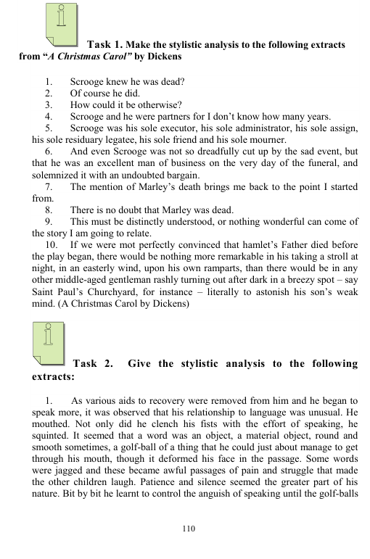

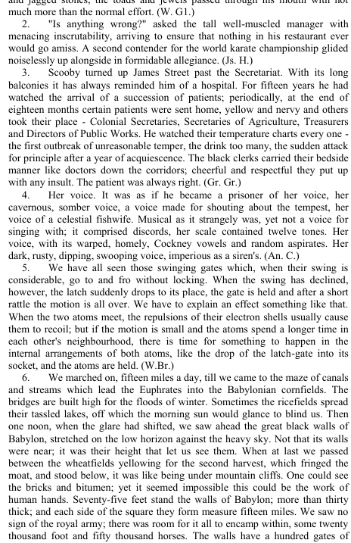

Write a summary formulating your own scientific views on the following problems:
- Comment on the problems of functional styles and genres.
- The main criteria for text typology
- The role of text forms (narration, description, reasoning, dialogue, etc) in the semantic structure of the text.
- The difference between the oral and the written types of texts?
- Text heterogeneity and its reasons

Analyze the following fragments of the text and reveal the functions of intertextual markers, their types and cognitive significance
Madame Chalon, at forty, fitted no category of murderers; she was neither Cleopatra nor beldame. A Minerva of a woman, he told himself instantly, whose large, liquid eyes were but a shade lighter than the cobalt blue of the Mediterranean twinkling outside the tall windows of the salon where they sat(Donnel, Recipe for Murder)
The front door of the cottage opened, and Eileen Evans stood there. There were still vague traces of beauty left, like clues to what once was, but bitterness had overlaid the past with a harsh brush. It was a Dorian Gray situation (Her beauty had gone into Dana) (Sheldon, The Sky is Falling).
- Compare intertextual markers used in the fictional and scientific texts and comment on their peculiar features
The importance of the discourse level for the study of language and linguistics can hardly be overestimated: "Discourse is what makes us human" (Graesseret al., 1997). It is not surprising, therefore, that the study of text and discourse has become an increasingly important area over the last decades, both in linguistics and psychology (T.Sanders, J. Sanders, Text and Text Analysis)
At the discourse level such a discussion is nowadays absent. In the pioneering years of text linguistics, scholars like van Dijk (1972) and Petofi and Rieser (1973) attempted to describe texts as a string of sentences within the framework of generative grammar (Sanders, Text and Text Analysis)
“Oh, my!” Ma said wearily. “Oh! My dear sweet Lord Jesus asleep in a manger! What we are goin’ to do now?” she put her forehead in her hand and rubbed her eyes (Steinbeck, The Grapes of Wrath).
With devilish cunning I encouraged her to talk. Unsuspecting, she laid her heart bare. Upon the cold, conspicuous common, printed page I offered it to the public gaze. A literary Judas, I kissed her and betrayed her. Forpieces of silverI dressed her sweet confidences in the pantalettes and frills of folly and made them dance in the market place (O'Henry, Selected Stories, P.74).

VI. МУСТАҚИЛ ТАЪЛИМ МАВЗУЛАРИ

1 | Comparative study of functional styles
2 | Language features and functions of special literary words.
3 | Language features and functions of colloquial words.
4 | Comparative study of metaphor/metonymy
5. | Comparative study of epithet/ oxymoron/ hyperbole
6 | Lingua-cultural peculiarities of antonomasia/ simile
7 | Lingua-cultural peculiarities of periphrasis/ Litotes
8 | Comparative study of Repetition.
9 | Lingua-cultural peculiarities of Rhetorical Question
10 | Lingua-cultural peculiarities of Phonetic SD
11 | Stylisic usage of synonyms
12 | Stylisic usage of idioms

VII. ГЛОССАРИЙ

Activization, activation | stimulation of certain parts of the brain in the process of speech activity under the influence of verbal signals aimed to represent certain knowledge structures.
Ambiguity | an essential quality of stylistically marked units conveying blurred meanings, uncertainty, duality, caused by alternative conceptualizations, and leading to multiple inferences
Categorization | a mental process of taxonomic activity, regulated presentation of various phenomena classified according to their essential, categorial characteristics.
Cognitive metaphor | one of the fundamental processes of human cognition, a specific way of conceptualizing reality based on the mental process of analogy and knowledge transfer from one conceptual field into another
Coherence of the text | the semantic integrity of the text, its wholeness ensured by the referential affinity, thematic unity of the linguistic units functioning in the text
Cohesion of the text | the correlation of the text components, forms of connections between separate parts of the text. Different types of cohesion are distinguished: syntactical, lexical, morphological, stylistic, etc
Composition | a complex organization of the text, the elements of which are arranged according to a definite system and in a special succession
Conceptualization | a mental process of concept formation in the individual’s mind, one of the main processes of the human cognitive activity connected with composing knowledge structures on the basis of text data and background information, mechanisms of inferences, making conclusions, decoding implicit information
Conceptual world picture | a global image of the world and its essential features reflected in the individual’s mind as a result of his spiritual activity
Convergence of stylistic devices | an accumulation of stylistic devices and expressive means within one fragment of the text. Stylistic means brought together reinforce both logical and emotive emphasis of each other, thus attracting attention to certain parts of the text
Conceptual blending/integration | a cognitive operation of meaning construction that involves integration of two or more conceptual domains into one “blended” mental space
Coupling | the recurrence of the same elements in the same positions. It is created by all types of repetition, parallel structures, synonyms, antonyms, words belonging to the same semantic field, etc
Cultural concept | a culture specific and nationally oriented unit, a multifold mental structure consisting of notional image-bearing and evaluative layers and characterized by emotional, expressive components and associative links
Discourse | culturally conditioned and socially oriented communicative activity. Discourse is a text in dynamics. It is a purposeful social activity based on interaction of language and cognition, linguistic and extralinguistic factors
Frame | a hierarchical structure of linguistic data representing a stereotyped situation. It consists of two levels: the upper level is the name of the frame; the lower level consisting of subframes, terminals, slots and subslots, contains concrete information about the situation in question
Fictional portrait | a text fragment of a descriptive character in the author’s or character’s speech consisting of one or more sentences which describe personages’ appearance and serve a communicative aim of expressing inner psychological state of a personage
Foregrounding | a cognitive principle of distributing information in the text; it marks out the most essential, relevant fragments of the text, thus guiding its interpretation. The following types of foregrounding are distinguished: convergence of stylistic devices, coupling, defeated expectancy, “strong” positions of the text
Functional style | is a system of interrelated language means which serves a definite aim in communication. Traditionally, the following functional styles are distinguished: newspaper style, publicistic style, scientific style, belles-lettres style, the style of official documents
Implicate | a text component, a twofold structural-semantic unit of the implicit level of the text that causes a problem situation in the text, and consequently, some communicative and stylistic tension
Implicitness | an essential property of a fictional text aimed to transfer indirect, hidden information which has to be inferred in the process of text interpretation.
Individual style | a unique combination of language units, expressive means and stylistic devices peculiar to a given writer. It makes the writer’s works easily recognizable
Intertextuality | a peculiar quality of certain texts to correlate with others both semantically and structurally. Intertext contains explicit intertextual markers: epigraph, repetition of text forms (structures, rhythm, lexical units), antonomasia, allusion, quotation, etc
Linguistic world picture | the verbal explication of the conceptual world picture, a means of transferring information about the world, people, relations
Linguistic personality | a manifold, multi-component and structurally organized set of language competences, a certain linguistic correlate of spiritual world of a personality in the integrity of his social, ethnic, psychological, aesthetic characteristics
Linguoculturology | a rapidly expanding field at the interface between linguistics and culturology. It deals with the “deep level” of semantics, and brings into correlation linguistic meanings and the concepts of universal and national cultures
Linguocultural field | a hierarchical system of language units used in the text and characterized by mutually correlated and interdependent meanings expressing a system of corresponding cultural notions
Linguocultereme | a complex interlevel language unit, a dialectical unit of both linguistic and extralinguistic factors, the correlation between the form of a verbal sign, its semantic content and cultural sense. The sources of cultural information in a linguocultureme are specific for each cultural phenomenon: realia, myths, images, believes, outstanding people, customs and traditions
Perception | a cognitive activity dealing with the cognitive processing of textual information, its conceptualization and categorization
Pragmatic intention | verbalized in the text the addresser’s deliberate intention to exert influence on the addressee. It leads to a conscious or unconscious reconstruction of the world picture in the addressee’s mind
Prospection | a text category reflecting events in a progressive order hence the sequence of events is strictly observed
Retrospection | a text category denoting some violation of the sequence of events, and the reader first gets acquainted with the events which happened earlier (flash-back) or later (flash-forward).
Text | a complex communicative unit, a sequence of verbal signs, a bilateral unit, consisting of the plane of expression, and that of the content, a complex structural and semantic unit conveying certain information and characterized by certain categorical properties − informativity, cohesion, coherence, communicative aim and pragmatic intentions, modality, etc. According to the aim of communication the text can be studied from different angles: semantic, structural, communicative, sociocultural, cognitive, etc
Textual integrity | a condensed and generalized content of the text, its semantic kernel
Textual modality | the attitude of the speaker or writer to the information conveyed by a text. Modality exists in two varieties: objective and subjective; the latter embraces the whole range of evaluations, attitudes, opinions and emotions
Text linguistics | a branch of linguistics that deals with texts as communicative systems, as “language in action”. It studies text or textual phenomenon (parts, fragments, units exceeding the limits of a sentence),  its boundaries, its main features and categories, text-types, principles of text production and perception
Text category | a property which is inherent in all texts or in a text type. It is a twofold entity formed on the basis of both semantic content and its formal means of expression
Text interpretation | a purposeful cognitive activity aimed to disclose a deep-lying conceptual content of the text. The procedure of interpretation consists in constructing and verifying hypotheses about conceptual information of the literary text, the inner substance of things and phenomena
Text type | a productive model of text formation characterized by a peculiar system of structural, semantic and functional traits inherent in thematically different texts
Text typology | a branch of text linguistics which studies different types of texts, criteria for their differentiation, linguistic and extralinguistic peculiarities of text types, their taxonomy and classification
Title | a significant element of the semantic structure and aesthetic organization of the text, its compressive and concealed content, and an embodiment of its conceptual and cultural information

VIII. АДАБИЁТЛАР РЎЙХАТИ
Махсус адабиётлар
- Ashurova D.U. Text Linguistics. Tashkent: Tafakkur Qanoti, 2012
- Ashurova D.U., Galieva M.R. Stylistics of Literary Text. Tashkent. Alisher Navoiy nomidagi O’zbekiston milliy kutubxonasi nashriyoti. 2013. 204p.
- Aznaurova E.S., Fomenko N.V., Ashurova D.U. Interpretation of Literary Text. ‒Tashkent, 1990.
- Beaugrande R.A., Dressler W. Introduction to Text Linguistics. –London: Longman, 1981.
Қўшимча адабиётлар
- Гальперин И.Р. Текст как объект лингвистического исследования. М.: Наука,1982
- Каменская О.П. Текст и коммуникация. –М., 1990
- Кухаренко В.А. Интерпретация текста. – М.: Просвещение, 1988.
- Филиппов К.А. Лингвистика текста. Курс лекций. – Петербург, 2003
- Чернявская В.Е. Лингвистика текста: поликодовость, интертекстуальность, интердискурсивность. –М.: ЛИБРОКОМ, 2009
- Ашурова Д.У. Производное слово в свете коммуникативной теории языка. –Ташкент: Фан, 1991
- Долинин К.А. Интерпретация текста. –М.: Просвещение, 1985.
- Карасик В. Языковой круг: личность, концепты, дискурс. –М.: Гнозис, 2004
- Москальская О.И. Грамматика текста. –М.: Наука. Высшая школа, 1981
- Тураева З.Я. Лингвистика текста. – М.: Просвещение, 1986
Интернет сайтлари
1.www.ac./semiotic/lkf_met.html
2.www.edumarket.ru
3. http://www.beaugrande.com/IntroFive.htm
4. http://www.durov.com/study/1126965784-307.html
5. www.ziyo.net
6. www.philology.ru
7. www.krugosvet.ru

